Télécommande simplifié
La télécommande d’enregistrement du magnétoscope consiste à mettre le réveil à sonner (3H sur l’exemple) et à le positionner sur son socle.

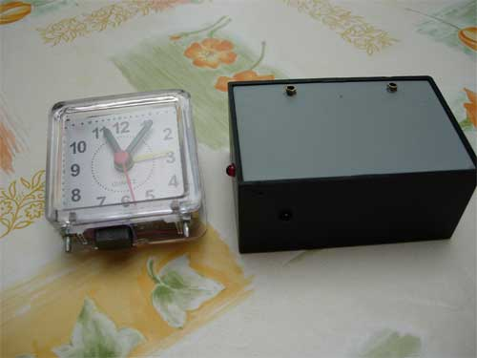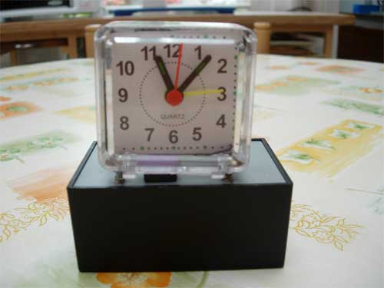

Principe :
L’aimant placer sous le réveil permet de mettre sous tension le microcontrôleur (un interrupteur est donc inutile).
Les 2 ergots permettent de diriger le courant prélevé sur le buzzer du reveil ver le programmateur.
Ce programmateur à l’heure de la sonnerie envoie deux séries d’impulsions.
La première c’est le code 55 (RC5) de mise en route du magnétoscope .
La deuxième gère le code d’enregistrement 55 ( RC5)
Le magnétoscope se met donc en route et démarre l’enregistrement (Il faut bien sûr diriger la diode infrarouge du boîtier Vers le magnétoscope.

Schémas de principe (avec PIC 12F629)
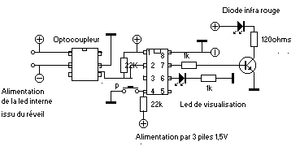

Lorsque l’on pose le réveil sur son socle l’aimant placé sousle réveil commande une lame souple (relais reed) qui fait office d’interrupteur et met le circuit sous tension .La LED de visualisation clignote 2 fois ,le circuit est en attente du déclenchement.
A l’heure prévue la diode de visualisation s’allume 2 secondes et la diode infrarouge commande le magnétoscope .
Pour déclencher un nouveau cycle il faut
ou enlever le réveil de son socle et le repositionner ou
appuyer sous le poussoir P

Listing du fichier magneto. Hex

:100000008A110A1205280000090083168101831253
:100010002830850083162830850083128316283007
:100020009500831283168030900083128B01831613
:100030009601831283168C01831207309900703069
:100040009000AE0105108510051105128510F430E1
:10005000A0000130A100EE208514F430A000013092
:10006000A100EE208510F430A0000130A100EE20A8
:100070008514F430A0000130A100EE208510851A0F
:1000800048282E08013EAE006430A000A101EE20F9
:100090001F30830505302E02031850283F289A2868
:1000A0001F3083058514D030A0000730A100EE205A
:1000B00085100130AD002D080A3C031C75289D20D9
:1000C0009D20A020A020A0209D20A0209D20A02039
:1000D000A0209D209D20A020A0205830A000A1019C
:1000E000EE200130AD07031C5B281F3083058830EC
:1000F000A0001330A100EE200130AD002D080A3C15
:10010000031C98289D209D20A020A020A0209D2099
:10011000A0209D209D209D20A0209D209D209D20F1
:100120005830A000A101EE200130AD07031C7E284D
:100130001F3083051F3083059C28C520A32008009D
:10014000A320C520080005140130AC002C08203C79
:10015000031CC22800000000000005100000000081
:10016000000000000000000000000000000000008F
:100170000000000000000000000005140130AC0782
:10018000031CA6281F308305080005100130AC00B1
:100190002C08203C031CEA2800000000000000009E
:1001A000000000000000000000000000000000004F
:1001B000000000000000000000000000000000003F
:1001C0000000000000000000000000000130AC074B
:1001D000031CC8281F3083050800ED28A008031958
:1001E000F9280021A003000000000000000000002A
:1001F000EE28A108031908000021A103A003EE289E

Listing basic (avec sous programme en assembleur)
'(magneto.bas pic12F629 )
'Important
' mettre GP3 à 5V
'LIST P=12F629
'#INCLUDE <P12F629.inc>
'__CONFIG _CP_OFF & _CPD_OFF & _BODEN_OFF & _MCLRE_ON & _PWRTE_OFF & _WDT_OFF & _INTRC_OSC_NOCLKOUT

OPTION_REG = %00000000
GPIO = %00101000
TRISIO = %00101000 ' GP3 pas utilisé GP5 entrée
WPU = %00101000
OSCCAL = %10000000
INTCON = %00000000
IOC = %00000000
PIE1 = %00000000
CMCON = %00000111
T1CON = %01110000
Dim i As Byte
Dim j As Byte
Dim t As Byte
Symbol sw5 = GPIO.5
Symbol led1 = GPIO.1 'led visualisation
Symbol led0 = GPIO.0 'commande infrarouge
t = 0
led0 = 0
led1 = 0
WaitMs 500 ‘attendre 500 milliseconde
led1 = 1
WaitMs 500
led1 = 0
WaitMs 500
led1 = 1
WaitMs 500
led1 = 0
test:
If sw5 = 0 Then
t = t + 1
WaitMs 100
Endif
If t < 5 Then
Goto test
Else
led1 = 1
WaitMs 2000
led1 = 0
For j = 1 To 10 ‘génération de 10 fois le code de mise en route du magnéto
Gosub un
Gosub un
Gosub zero
Gosub zero
Gosub zero
Gosub un
Gosub zero
Gosub un
Gosub zero
Gosub zero
Gosub un
Gosub un
Gosub zero
Gosub zero
WaitMs 88
Next j

WaitMs 5000
For j = 1 To 10 ‘génération de 10 fois le code de mise en route de l’enregistrement
Gosub un
Gosub un
Gosub zero
Gosub zero
Gosub zero
Gosub un
Gosub zero
Gosub un
Gosub un
Gosub un
Gosub zero
Gosub un
Gosub un
Gosub un
WaitMs 88
Next j
Endif

End

un:
Gosub salve0
Gosub salve1
Return
zero:
Gosub salve1
Gosub salve0
Return

salve1:
ASM: bsf 0x05,0
For i = 1 To 32
ASM: nop
ASM: nop
ASM: nop
ASM: bcf 0x05,0
ASM: nop
ASM: nop
ASM: nop
ASM: nop
ASM: nop
ASM: nop
ASM: nop
ASM: nop
ASM: nop
ASM: nop
ASM: nop
ASM: nop
ASM: nop
ASM: nop
ASM: nop
ASM: bsf 0x05,0

Next i
Return

salve0:
ASM: bcf 0x05,0
For i = 1 To 32
ASM: nop
ASM: nop
ASM: nop
ASM: nop
ASM: nop
ASM: nop
ASM: nop
ASM: nop
ASM: nop
ASM: nop
ASM: nop
ASM: nop
ASM: nop
ASM: nop
ASM: nop
ASM: nop
ASM: nop
ASM: nop
ASM: nop
ASM: nop

ASM: nop
ASM: nop
ASM: nop
ASM: nop
ASM: nop
ASM: nop
Next i
Return

